-+

# REQUERIMENTO 028/2023

**SR. PRESIDENTE, SRS. VEREADORES, SRªs. VEREADORAS,**

Na forma regimental requeiro à Mesa que após ouvir o Plenário, seja

solicitado às autoridades infracitadas, o Prefeito Municipal, José Aldemir Meireles

de Almeida, ao secretário de infraestrutura Alyson Lira e o secretário de planejamento, Thiago Andrade, para que seja realizada a pavimentação a paralelepípedo da rua Antônio Leite Rolim, cerca de 10 a 20 metros de calçamento, bairro Pôr do Sol. (imagem anexa)

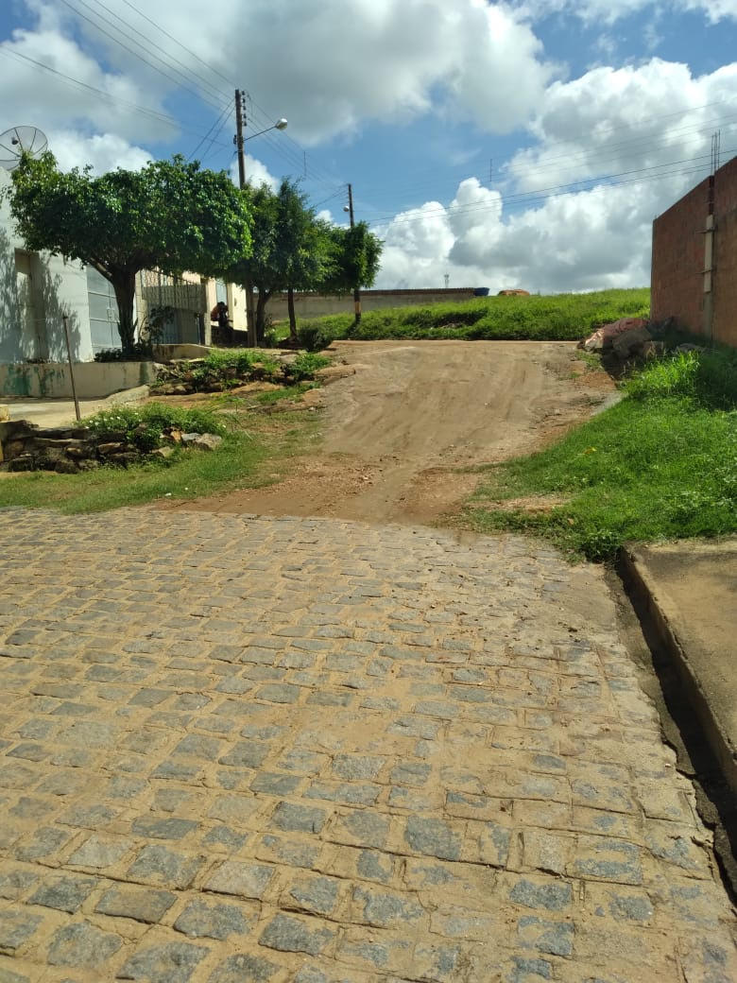

**JUSTIFICATIVA:**

A pavimentação dessa rua é importante para a melhoria urbana, trazendo para os moradores mais qualidade de vida, deixando mais acessível, com mobilidade urbana melhorada, assim como uma visão melhor de bairros da cidade.

# PLENÁRIO EDMILSON FEITOSA CAVALCANTE, EM 15 DE NOVEMBRO DE 2023.

# 

# Nino da Esperança

# VEREADOR – PSDB